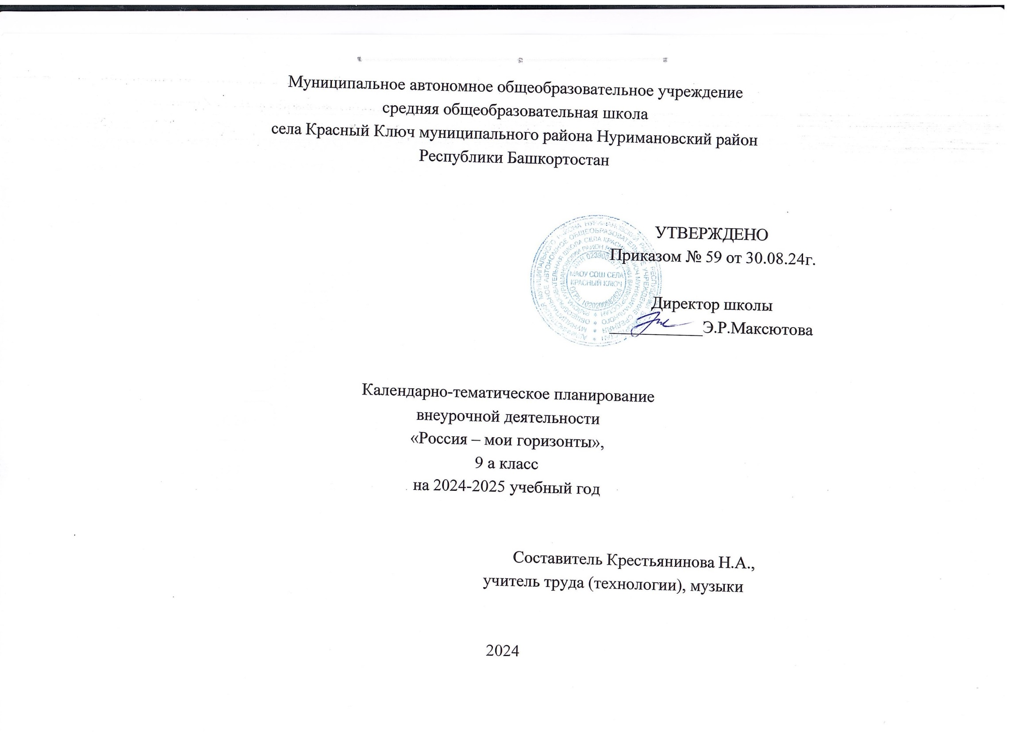

Календарно-тематическое планирование курса внеурочной деятельности

«Россия – мои горизонты» на 2024/2025 учебный год

№ п/п | Занятие | Кол-во часов | Дата
1 | Установочное занятие «Моя Россия – мои горизонты, мои достижения» | 1 | 5 сентября 2024
2 | Тематическое профориентационное занятие «Открой своё будущее» | 1 | 12 сентября 2024
3 | Тематическое профориентационное занятие «Познаю себя» | 1 | 19 сентября 2024
4 | Россия аграрная: растениеводство, садоводство | 1 | 26 сентября 2024
5 | Россия индустриальная: атомная промышленность | 1 | 3 октября 2024 г.
6 | Практико-ориентированное занятие | 1 | 10 октября 2024 г
7 | Россия аграрная: пищевая промышленность и общественное питание | 1 | 17 октября 2024 г
8 | Россия здоровая: биотехнологии, экология | 1 | 24 октября 2024 г
9 | Россия безопасная: полиция, противопожарная служба, служба спасения, охрана | 1 | 7 ноября 2024 г.
10 | Практико-ориентированное занятие | 1 | 14 ноября 2024 г
11 | Россия комфортная: транспорт | 1 | 21 ноября 2024 г.  .
12 | Россия здоровая: медицина и фармация | 1 | 28 ноября 2024 г.  .
13 | Россия деловая: предпринимательство | 1 | 5 декабря 2024 г
14 | Россия комфортная: энергетика | 1 | 12 декабря 2024 г
15 | Практико-ориентированное занятие | 1 | 19 декабря 2024 г
16 | Проектное занятие | 1 | 26 декабря 2024 г
17 | Профориентационное тематическое занятие «Моё будущее» | 1 | 16 января 2025 г.
18 | Россия индустриальная: добыча и переработка | 1 | 23 января 2025 г.
19 | Россия индустриальная: лёгкая промышленность | 1 | 30 января 2025 г.
20 | Россия умная: наука и образование | 1 | 6 февраля 2025 г.
21 | Практико-ориентированное занятие | 1 | 13 февраля 2025 г
22 | Россия индустриальная: тяжёлая промышленность, машиностроение | 1 | 20 февраля 2025 г
23 | Россия безопасная: военно-промышленный комплекс | 1 | 27 февраля 2025 г
24 | Практико-ориентированное занятие | 1 | 6 марта 2025 г.
25 | Россия умная: программирование и телекоммуникации | 1 | 13 марта 2025 г.
26 | Россия комфортная: строительство и архитектура | 1 | 20 марта 2025 г.
27 | Практико-ориентированное занятие | 1 | 27 марта 2025 г.
28 | Россия социальная: сервис и туризм | 1 | 3 апреля 2025 г.
29 | Россия креативная: искусство и дизайн | 1 | 10 апреля 2025 г.
30 | Практико-ориентированное занятие | 1 | 17 апреля 2025 г.
31 | Россия аграрная: животноводство, селекция и генетика | 1 | 24 апреля 2025 г.
32 | Россия безопасная: вооружённые силы, гражданская оборона | 1 | 8 мая 2025 г.
33 | Практико-ориентированное занятие | 1 | 15 мая 2025 г.
34 | Рефлексивное занятие | 1 | 22 мая 2025 г.

